北京市房山区2014届高三4月模拟（一模）数学（理）
本试卷共5页，150分。考试时长120分钟。考生务必将答案答在答题纸上，在试卷上作答无效。考试结束后，将本试卷和答题纸一并交回。
第一部分 （选择题 共40分）
一、选择题共8小题，每小题5分，共40分．在每小题列出的四个选项中，选出符合题目要求的一项．
（1）已知集合，，则
（A） | （B）
（C） | （D）
（2）已知等比数列中，， ，则公比
（A） | （B）
（C） | （D）
（3）参数方程 (为参数)化为普通方程是
（A） | （B）
（C） | （D）
（4）当时，双曲线的离心率的取值范围是
（A） | （B）
（C） | （D）
（5）某四棱锥的三视图如图所示，则最长的一条侧棱长度为
（A） | （B）
（C） | （D）
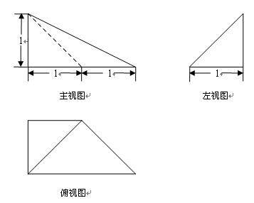
（6）在“学雷锋，我是志愿者”活动中，有名志愿者要分配到个不同的社区参加服务，每个社区分
配名志愿者，其中甲、乙两人分到同一社区，则不同的分配方案共有
（A）种 | （B）种
（C）种 | （D）种
（7）已知不等式组 表示的平面区域的面积等于，则的值为
﹙A﹚ | （B）
﹙C﹚ | （D）
（8）如图，正方体中，点为线段上一动点，点为底面内（含边界）
一动点，为的中点，点构成的点集是一个空间几何体，则该几何体为
（A）棱柱 | （B）棱锥
（C）棱台 | （D）球
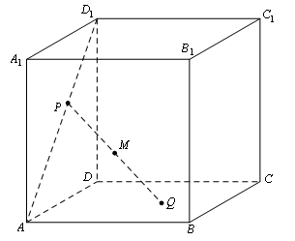
第二部分 （非选择题 共110分）
二、填空题共6小题，每小题5分，共30分．
（9）在复平面内，复数对应的点的坐标为 .
（10）在△中，，，，则 .
（11）如图，为圆上一点，过点的切线交的延长线于点，，，
，则 ；圆的直径为 ．
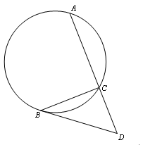
（12）如图，在梯形中，，，，点是边
上一动点，则的最大值为 ．
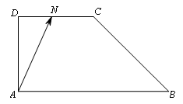
（13）已知函数若关于的方程有三个不同的实根，则实数的取值
范围是 ．
（14）对于非空实数集合，记，设非空实数集合满足条件“若，则” 且，给出下列命题：
①若全集为实数集，对于任意非空实数集合，必有；
②对于任意给定符合题设条件的集合，必有；
③存在符合题设条件的集合，使得；
④存在符合题设条件的集合，使得．
其中所有正确命题的序号是 ．
三、解答题共6小题，共80分．解答应写出文字说明，演算步骤或证明过程．
（15）（本小题共13分）
已知函数．
（Ⅰ）求的最小正周期和单调递增区间；
（Ⅱ）求在区间上的取值范围．
（16）（本小题共13分）
为加快新能源汽车产业发展，推进节能减排，国家对消费者购买新能源汽车给予补贴，其中对纯电动乘用车补贴标准如下表：
新能源汽车补贴标准
车辆类型 | 续驶里程（公里）
纯电动乘用车 | 万元/辆 | 万元/辆 | 万元/辆
某校研究性学习小组，从汽车市场上随机选取了辆纯电动乘用车，根据其续驶里程（单次充电后能行驶的最大里程）作出了频率与频数的统计表：
分组 | 频数 | 频率
合计
（Ⅰ）求，，，的值；
（Ⅱ）若从这辆纯电动乘用车中任选辆，求选到的辆车续驶里程都不低于公里的概率；
（Ⅲ）若以频率作为概率，设为购买一辆纯电动乘用车获得的补贴，求的分布列和数学期望．
（17）（本小题共14分）
如图，三棱柱中，平面，，，．以，为邻边作平行四边形，连接和．
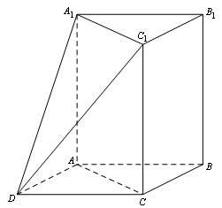
（Ⅰ）求证：∥平面 ；
（Ⅱ）求直线与平面所成角的正弦值；
（Ⅲ）线段上是否存在点，使平面与平面垂直？若存在，求出的长；若不存在，说明理由．
（18）（本小题共14分）
已知函数，其导函数的图象经过点，，如图所示．
（Ⅰ）求的极大值点；
（Ⅱ）求的值；
（Ⅲ）若，求在区间上的最小值．
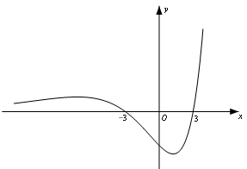
（19）（本小题满分13分）
已知椭圆：的右焦点为，短轴的一个端点到的距离等于焦距.
（Ⅰ）求椭圆的方程；
（Ⅱ）过点的直线与椭圆交于不同的两点，，是否存在直线，使得△与△的面积比值为？若存在，求出直线的方程；若不存在，说明理由．

（20）（本小题满分13分）
在数列中，若（，，为常数），则称为数列．
（Ⅰ）若数列是数列，，，写出所有满足条件的数列的前项；
（Ⅱ）证明：一个等比数列为数列的充要条件是公比为或；
（Ⅲ）若数列满足，，，设数列的前项和为．是否存在正整数，使不等式对一切都成立？若存在，求出的值；若不存在，说明理由．

数学（理）参考答案
一、选择题（每小题5分，共40分）
题号 | 1 | 2 | 3 | 4 | 5 | 6 | 7 | 8
答案 | D | A | B | C | C | B | D | A
二、填空题（每小题5分，共30分，有两空的第一空3分，第二空2分）
（9）
（10）
（11）；
（12）
（13）
（14）②③④
三、（15）（本小题共13分）
解：（Ⅰ），
------------------3分
------------------5分
∴函数的最小正周期为. ------------------6分
由 ， -----------------7分
得 ，
∴的单调增区间是， -----------------8分
（Ⅱ）
------------------3分
函数在区间上的取值范围为. ------------------5分
（16）（本小题共13分）
解：（Ⅰ） 由表格可知，所以，，，
. ------------------4分
（Ⅱ）设“从这辆纯电动车中任选辆，选到的辆车的续驶里程都不低于公里”
为事件，则. ------------------4分
（Ⅲ）的可能取值为，， ------------------1分
所以的分布列为
---------------3分
. ------------------5分
（17）（本小题共14分）
解：
（Ⅰ）连结，三棱柱中且，
由平行四边形得且
且 ------------------1分
四边形为平行四边形， ------------------2分
平，平面 ------------------3分
平面 ------------------4分
（Ⅱ）由，四边形为平行四边形得，底面
如图，以为原点建立空间直角坐标系，则，，
， ， ------------------1分
，，
设平面的法向量为，则
即，令，则，
------------------3分
直线与平面所成角的正弦值为. ------------------5分
（Ⅲ）设，，则 ------------------1分
设平面的法向量为，则
， 即
令，则，，所以 ------------------3分
由（Ⅱ）知：平面的法向量为
假设平面与平面垂直，则 ，解得，
线段上不存在点，使平面与平面垂直.
------------------5分
（18）（本小题共14分）
解：
（Ⅰ）由导函数图象可知：在区间单调递增，在区间单调递减，
所以，的极大值点为 ------------------3分
（Ⅱ） ------------------2分
由得 ------------------3分
当时，与已知矛盾， ------------------5分
（Ⅲ）
①当，即时，在区间上单调递减
------------------2分
②当，即时，在区间上单调递减，在区间
上单调递增， ------------------4分
③当时，在区间上单调递增，
------------------6分
（19）（本小题满分13分）
解：
（Ⅰ）由已知得， ------------------3分
，所以椭圆的方程为 ------------------4分
（Ⅱ）等价于 ------------------2分
当直线斜率不存在时，，不符合题意，舍去； ------------------3分
当直线斜率存在时，设直线的方程为，
由消并整理得 ------------------5分
设，，则
①，② ------------------7分
由得③
由①②③解得，因此存在直线：使得与
的面积比值为 ------------------9分
（20）（本小题满分13分）
解：
（Ⅰ）由是数列，，，有，
于是,
所有满足条件的数列的前项为：
；；；． ------------------4分
（Ⅱ）（必要性）设数列是等比数列，（为公比且），则
，若为数列，则有
（为与无关的常数）
所以，或． ------------------2分
（充分性）若一个等比数列的公比，则， ，所
以 为数列；
若一个等比数列的公比，则，
，
所以为数列． ------------------4分
（Ⅲ）因数列中，则
，
所以数列的前项和 ------------------1分
假设存在正整数使不等式对一
切都成立．即
当时，，又为正整数，
． -----------------3分
下面证明：对一切都成立．
由于
所以
------------------5分

